TUẦN 8
Câu 1: Tầng ứng dụng (Application Layer) trong mô hình OSI đảm nhiệm vai trò là:
A. Cung cấp giao diện trực tiếp giữa người dùng cuối và các dịch vụ mạng | B. Cung cấp các dịch vụ mạng ứng dụng mạng
C. Cung cấp các cơ chế để xác thực người dùng và bảo vệ dữ liệu khỏi các truy cập trái phép và các mối đe dọa bảo mật khác | D. Cả 3 đáp án trên

Câu 2: Giao thức nào sau đây KHÔNG thuộc tầng ứng dụng ?
A. HTTP | B. FTP
C. TCP | D. DNS

Câu 3: Giao thức HTTP thường hoạt động trên tầng nào trong mô hình OSI ?
A. Tầng mạng (Network Layer) | B. Tầng phiên (Session Layer)
C. Tầng giao vận (Transport Layer) | D. Tầng ứng dụng (Application Layer)

Câu 4: Tầng ứng dụng (Application Layer) trong mô hình OSI sử dụng dịch vụ do tầng nào cung cấp cho nó ?
A. Tầng mạng (Network Layer) | B. Tầng phiên (Session Layer)
C. Tầng trình diễn (Presentation Layer) | D. Tầng vật lý (Physical Layer)

Câu 5: Trong CSDL của một máy DNS Server, Record Resource nào làm nhiệm vụ phân giải tên miền thành địa chỉ IP?
A. Record MX | B. Record A
C. Record NS | D. Record CNAME (Alias)

Câu 6: Đặc điểm nào sau đây mà máy Secondary DNS không có đối với máy Primary DNS ?
A. Đồng bộ cơ sở dữ liệu 1 chiều từ Primary DNS | B. Cache dữ liệu phân giải tên
C. Giúp các máy trạm phân giải tên | D. Tạo được các record và đồng bộ cơ sở dữ liệu 2 chiều DNS

Câu 7: Chọn phát biểu đúng về dòng thông tin sau: “ Non-authoritative answer” khi chúng ta tham chiếu đến một DNS server bằng lệnh nslookup.
A. Không có câu trả lời | B. Câu trả lời về cho máy trạm hiện hành là do máy DNS Server mà nó tham chiếu tới lấy từ một máy DNS server khác
C. Câu trả lời này là câu trả lời trực tiếp từ DNS Server 205.67.22.212 | D. Câu trả lời này được trả lời từ máy Roothint (Root Name Server)

Câu 8: Khi một máy client muốn phân giải tên miền thành địa chỉ IP, mà không có trong DNS cache thì đầu tiên câu truy vấn sẽ được gửi đến đâu?
A. DNS server của ISP | B. Root Name Server
C. Local DNS Server | D. Forwarder Name Server

Câu 9: Mỗi tên miền cần có ít nhất bao nhiêu bản ghi NS (Name Server)?
A. 1 | B. 2
C. 3 | D. Tùy thuộc vào yêu cầu cụ thể của tên miền

Câu 10: Sau khi cài đặt xong dịch vụ DNS Server, ta tạo ra một zone kiểu Primary tên là abc.com. Vậy mặc định trong zone này, những Record nào được hệ thống tạo ra?
A. Record SOA và Record NS | B. Record SOA và Record PTR
C. Record MX và Record CNAME | D. Record NS và Record PTR

Câu 11: Ngay sau khi ta cài đặt dịch vụ DNS trên windows server, theo mặc định có những Zone nào được tạo ra ?
A. Primary Zone và Reverse Lookup Zone | B. Primary Zone và Secondary Zone
C. Forward Lookup Zone và Reverse Lookup Zone | D. Forward Lookup Zone và Reserved Lookup Zone

Câu 12: Trong cấu hình Reverse DNS, bạn cần tạo bản ghi PTR cho một địa chỉ IP. Địa chỉ IP nào sẽ được sử dụng trong bản ghi PTR để ánh xạ đến tên miền của bạn?
A. Địa chỉ IP gốc | B. Địa chỉ IP của Web Server
C. Địa chỉ IP của tên miền dự phòng | D. Địa chỉ IP của Local DNS Server

Câu 13: Để xem các thông tin về DNS trên Wireshark, trong bộ lọc (filter) ta nên nhập vào thông tin gì ?
A. dns | B. tcp.port == 53 || udp.port == 53
C. dns.qry.name | D. Cả 3 đáp án trên

Câu 14: Trong tầng ứng dụng, giao thức nào cung cấp khả năng truy cập từ xa vào một hệ thống qua mạng và hỗ trợ các lệnh từ xa?
A. Telnet | B. HTTPS
C. FTP | D. SNMP

Câu 15: Các câu truy vấn DNS được gửi từ máy trạm lên máy Local DNS Server, mà máy DNS này không trả lời được, mặc định Local DNS Server sẽ làm gì?
A. Chuyển các câu truy vấn DNS query này lên DNS của ISP | B. Chuyển các câu truy vấn DNS query này lên máy Root Name Server được cấu hình mặc định trong tab RootHint
C. Chuyển cho máy Secondary | D. Tự nó sẽ trả lời, nếu không trả lời được sẽ trả về kết quả Request time out

Câu 16: Các câu truy vấn DNS được gửi từ máy trạm lên máy Local DNS Server, mà máy DNS này không trả lời được, thì câu truy sẽ chuyển đến đâu ?
A. Forwarder Name Server | B. Máy Root Name Server nếu người quản trị không cấu hình Forwarder
C. Caching Name Server | D. A hoặc B là đúng

Câu 17: Quá trình truy vấn DNS kết thúc khi nào?
A. Khi máy chủ gốc (root server) trả về địa chỉ IP | B. Khi máy chủ TLD (Top-Level Domain server) trả về địa chỉ IP
C. Khi máy chủ DNS cấp cao hơn (higher-level DNS server) trả về địa chỉ IP | D. Khi máy chủ DNS cụ thể cho tên miền trả về địa chỉ IP

Câu 18: Để cấu hình một máy chủ DNS chuyển tiếp tất cả các truy vấn đến máy chủ DNS khác cho các miền ngoài, bạn cần cấu hình phần nào trong tập tin cấu hình BIND?
A. ‘zone’ | B. ‘forward’
C. ‘options’ | D. ‘access-control’

Câu 19: Tầng ứng dụng (Application Layer) là tầng thứ mấy trong mô hình tham chiếu OSI ?
A. 2 | B. 3
C. 4 | D. 7

Câu 20: Trong CSDL của một DNS Server, Record Resource làm nhiệm vụ hướng dẫn cho các hệ thống mail bên ngoài được truy cập miền nội bộ?
A. Record MX | B. Record A
C. Record NS | D. Record SOA

Câu 21: DNS Forwarder trong Windows Server đóng vai trò gì ?
A. Một máy chủ DNS thứ cấp | B. Một máy chủ chuyển tiếp các truy vấn DNS tới các máy chủ khác
C. Một máy chủ lưu trữ các bản ghi DNS | D. Một máy chủ kiểm tra tính toàn vẹn của các bản ghi DNS

Câu 22: Trong cấu hình máy chủ DNS, nếu bạn muốn giới hạn truy cập chỉ cho một số IP nhất định có thể truy vấn máy chủ DNS của bạn, bạn sẽ sử dụng phần nào trong cấu hình BIND ?
A. ‘zone’ | B. ‘forward’
C. ‘options’ | D. ‘access-control’

Câu 23: Tầng ứng dụng trong mô hình TCP/IP tương ứng với các tầng nào trong mô hình OSI?
A. Tầng phiên (Session Layer) và tầng ứng dụng (Application Layer) | B. Tầng mạng (Network Layer) và tầng ứng dụng (Application Layer)
C. Tầng phiên (Session Layer), tầng trình diễn (Presentation Layer) và tầng ứng dụng (Application Layer) | D. Tầng phiên (Session Layer), tầng giao vận (Transport Layer) và tầng ứng dụng (Application Layer)

Câu 24 : Giả sử, khi ta gõ trên bộ lọc của wireshark thu được:
Từ thông tin trong dòng đầu tiên (trong khung màu đỏ), cho biết DNS query được gửi đến máy đích có địa chỉ IP là bao nhiêu và port đích là bao nhiêu ?
A. 10.0.0.44 và port là 58385 | B. 10.0.0.44 và port là 53
C. 75.75.75.75 và port là 53 | D. 75.75.75.75 và port là 77

Câu 25: Giả sử, khi ta gõ trên bộ lọc của wireshark thu được:
Máy 10.0.0.44 gửi DNS query để phân giải tên miền gaia.cs.umass.edu thành địa chỉ IP, hãy cho biết địa chỉ IP tương ứng với tên miền này :
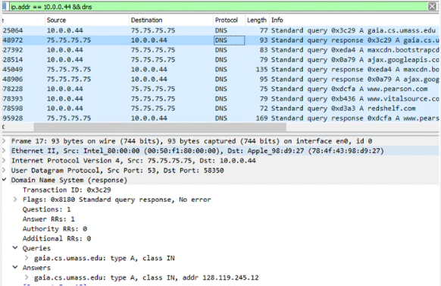
A. 10.0.0.44 | B. 128.119.245.12
C. 75.75.75.75 | D. 78:41:43:98:d9:27

Câu 26: Giả sử, khi ta gõ trên bộ lọc của wireshark thu được:
Máy 10.0.0.44 gửi DNS query để phân giải tên miền gaia.cs.umass.edu thành địa chỉ IP, hãy cho biết trong DNS response đã sử dụng Resource Record nào ?

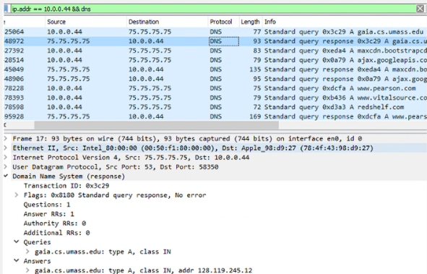
A. Record PTR | B. Record A
C. Record NS | D. Record MX

Câu 27: Giả sử, khi ta gõ trên bộ lọc của wireshark thu được:
Hãy cho biết tên miền tương ứng với địa chỉ IP 172.217.12.202:
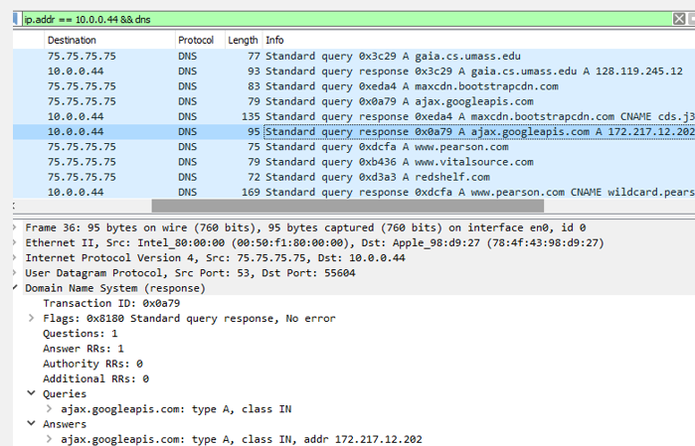
A. ajax.googleapis.com | B. www.pearson.com
C. www.vitalsource.com | D. maxcdn.bootstrapcdn.com

